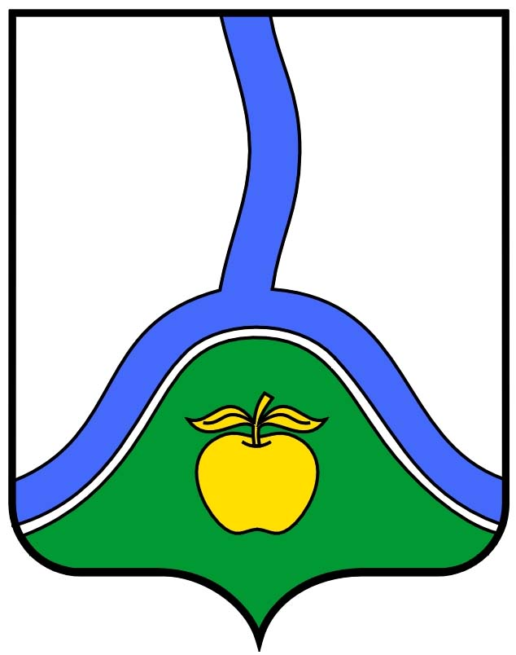

**АДМИНИСТРАЦИЯ ГОРОДСКОГО ПОСЕЛЕНИЯ ГОРОД РОССОШЬ**

**РОССОШАНСКОГО МУНИЦИПАЛЬНОГО РАЙОНА ВОРОНЕЖСКОЙ ОБЛАСТИ**

# **ПОСТАНОВЛЕНИЕ**

от 06 декабря 2018 г. № 1331

г. Россошь

**О внесении изменений в постановление администрации городского поселения город Россошь от 15.08.2017 г. №1118 «Об утверждении Положения об общественной комиссии городского поселения город Россошь»**

В соответствии с Федеральным законом от 06.10.2003 г. №131-ФЗ «Об общих принципах организации местного самоуправления в Российской Федерации» и в связи с произошедшими кадровыми изменениями

**ПОСТАНОВЛЯЮ:**

1. Внести в приложение 2 к постановлению администрации городского поселения город Россошь от 15.08.2017 г. №1118 «Об утверждении Положения об общественной комиссии городского поселения город Россошь» (в ред. от 20.09.2017 г. № 1328, 06.02.2018г. №126, 16.02.2018 г. № 206, от 23.02.2018г. №59, от 19.04.2018 г. № 442, от 18.07.2018 г. № 789, от 28.09.2018 г. 1043) изменение, заменив слова «Сергиенко И.В.» словами «Марков Б.М.».

2. Опубликовать настоящее постановление в газете «Вечерняя Россошь» и разместить на официальном сайте администрации городского поселения город Россошь [www.rossosh.info](http://www.rossosh.info) в сети «Интернет».

3. Контроль за исполнением настоящего постановления оставляю за собой.

Глава администрации

городского поселения город Россошь В.А. Кобылкин